ŞIRNAK MERKEZ CUMHURİYET ORTAOKULU

Okul Açılış Planı
2020-2021

Bu belgeye elektronik olarak şu adresten erişilebilir.

CUMHURİYET ORTAOKULU
2020-2021
EĞİTİM ÖĞRETİM YILINDA UZAKTAN VE YÜZ YÜZE EĞİTİM-ÖĞRETİM SÜRECİ İÇİN ALINAN TEDBİRLER VE UYULMASI GEREKEN KURALLAR KILAVUZU

İçindekiler
UZAKTAN ÖĞRETİM DERS KURALLARI.
UZAKTAN ÖĞRETİM SIRASINDA VELİLERDEN BEKLENTİLERİMİZ.
ÖĞRENCİLERİMİZDEN BEKLENTİLERİMİZDEN.
YÜZ YÜZE EĞİTİM VE ÖĞRETİM SÜRECİ İÇİN ALINAN TEDBİRLER.
HİJYEN ÇALIŞMALARI.
İDARİ TEDBİRLER.
OKUL GENELİNDE ALINAN TEDBİRLER.

ÖĞRENCİLER VE VELİLER TARAFINDAN UYULMASI ÖNEMLİ KURALLAR. COVID-19 SEMPTOMLARI.
ÇOCUĞUM BUGÜN OKULA GİTMELİ Mİ?.

Hepinizin bildiği gibi 11 Mart 2020’de Dünya Sağlık Örgütü, Coronavirüs (COVID-19) hastalığını salgın olarak ilan etti. O an, dünyamız değişti ve hayatımızda yaşayacağımızı hiç ummadığımız birçok zorlukla karşı karşıya kaldık. Okul topluluğumuzun gücü, dayanıklılığı ve inanılmaz desteğiyle bu zor deneyimin üstesinden gelebildik ve 2019-2020 eğitim öğretim yılını başarıyla tamamladık.

Okulumuz eylül ayında yeniden açılmaya hazırlanırken, hepimizin bir kez daha yeni bir zorluğa göğüs germesi; okul topluluğunun sağlığını ve güvenliğini sağlamak için üzerimize düşeni yapması gerekecek.

COVID-19 ile ilişkili riski tamamen ortadan kaldıramasak da amacımız; bu virüsle karşı karşıya kalma riskimizi azaltmak ve virüsün bulaşmasını sınırlamaktır.

Okul topluluğumuzun güvenliği ve sağlığı başlıca önceliğimizdir; bu öncelik tüm çalışanlarımızın, öğrencilerimizin ve velilerimizin tam iş birliğini ve kurallara sıkı sıkıya uymalarını gerektirmektedir.

Bu kılavuzda yüz yüze eğitime güvenli bir biçimde geri dönüş için önem taşıyan bilgiler ve kurallar yer almaktadır.

COVID-19 salgını devam etmekte olan bir durum olduğu için bu kılavuz ve içindeki öneriler; T.C. Millî Eğitim Bakanlığı, Sağlık Bakanlığı, Çalışma ve Sosyal Güvenlik Bakanlığı tarafından paylaşılan yeni bilgilerle güncellenecektir. Okul topluluğunun tüm üyelerinden bu kurallara çok sıkı bir şekilde uymaları beklenmektedir.

Aşağıdaki prensipleri yerine getirerek, okul içi faaliyetlerimize geri dönmek hepimizin amacıdır.
▶ Öğrenciler, öğretmenler ve çalışanlar için güvenli ve sağlıklı bir ortam hazırlamak.
▶ Okulumuz öğrencilerine, öğretmenlerine, çalışanlarına, velilerine ve okul dışındaki topluluğa virüsün bulaşmasını önlemek.
▶ Okulumuzun akademik standartlarına uygun bir biçimde eğitim ve temel hizmetler vermeye devam etmek.
▶ Akademik kesintileri en aza indirmek ve öğrencilerin, öğretmenlerin ve çalışanların kesintiler sırasındaki (şehir ve ülke çapındaki kapanışlar gibi) teknik ihtiyaçlarını desteklemek.
▶ COVID-19 ile ilgili gelişmeleri ve kuralları çalışanlara, öğrencilere ve ailelere doğru ve zamanında aktarmak.
▶ Çalışanlar, öğrenciler ve veliler için belirlenen tedbirleri sıkı sıkıya uygulamak.

Okul başlamadan önce tüm çalışanlara ve öğrencilere sosyal mesafe ve COVID-19 hijyen kuralları hakkında bilgilendirmeler yapılacak, güvenlik kuralları ile ilgili eğitimler verilecektir. Böylesi bir iş birlikçi mücadele ile sağlıklı bir okul ortamı yaratabiliriz; kılavuzu dikkatle okuyarak dile getirilen beklentilere uymakta göstereceğiniz özene şimdiden teşekkür ederiz.

Bu kılavuzda yer alan tüm maddeler COVID-19 salgını tedbirleri kapsamında alınmış önlemler bütünüdür. Yüz yüze eğitim ve öğretim başladığı tarihten itibaren bu önlemlerin hepsine uyulacağı veliler ve öğrenciler tarafından kabul edilmiş sayılacaktır.

Saygılarmızla,

UZAKTAN ÖĞRETİM DERS KURALLARI

Uzaktan Öğretim yapıldığı sürece haftalık senkronize (eşzamanlı) ders saati 30’dur, her bir ders süresi 30 dakikadır.

Kurallar gereği öğrenci yoklaması alınmaz ancak derse girmeyen öğrenciler tespit edilerek nedenleri araştırılır.

UZAKTAN ÖĞRETİM SIRASINDA VELİLERDEN BEKLENTİLERİMİZ:
Öğrencilerimizin uzaktan öğretimde daha verimli olabilmeleri için aşağıda belirtilen hususlarda siz değerli velilerimizin desteklerine ihtiyaç duymaktayız.

▶ Öğrencilerimizin güçlü bir internet altyapısına sahip olmaları için ellerindeki imkanları kullanmaları,
▶ Öğrencilerimizin bağımsız olarak çalışabileceği bir alan ayrılması,
▶ Öğrencilerimizin ders programını takip edebileceği ve derslerini verimli bir şekilde çalışabileceği ortamların sağlanarak uzaktan öğretime katılımlarının sağlanması,
▶ Öğrencilerimizin uzaktan öğretim programlarına ve o gün yapması gereken çalışmalara katılımının sağlanması,
▶ Öğrencilerimizin ödev teslim takviminin takip edilmesi ve ödevlerini belirlenen tarihlere göre teslim etmelerine destek olunması, öğrencilerimizin bir sorusu olduğunda ya da yardım veya desteğe
ihtiyacı olduğunda Müdür Yardımcısına/Okulumuz Psikolojik danışmanlarına veya öğretmenine internet araçlarıyla ulaşabileceğinin hatırlatılması.

Öğrencı̇lerimizden Beklentı̇lerı̇miz

Ders Öncesi Yapılması Gerekenler:
Bilgisayarınızı uzaktan öğretim sürecine hazır hale getirmeniz, kamera ve mikrofonlarınızın mutlaka çalışır durumda olmasını sağlamanız gerekmektedir.
Ebaya ait şifreleri ve kullanıcı adınızı kontrol etmeli, herhangi bir sorun varsa dersler başlamadan önce sınıf rehber öğretmeninize bilgi vermelisiniz.
Bilgisayarınızın veya derse katılacağınız cihazın şarjı derslerden önce dolu olmalı, şarj kablonuz gerektiğinde hemen takılmak üzere cihazınızın yanında hazır bulunmalıdır.
Çalışma ortamınız derse uygun olmalı; havalandırılmış, yeterince aydınlık bir oda olması; ortamın ses açısından yalıtılmış olması, dikkat dağıtıcı araçların odada bulunmaması dersleri verimli bir şekilde geçirmeniz için önemlidir.
Ders esnasında kullanılan uzaktan öğretim programı dışında, herhangi bir uygulama veya program açık olmamalıdır (Video oyunları, video görüntüsü, müzik kanalları vb.)
Ders başlamadan 2-3 dakika önce bilgisayar veya derse bağlanacağınız cihazın başında hazır bulunmalısınız.
Öğretmenlerinizin daha önce verdiği yönergeler doğrultusunda istenilen çalışmaları ve hazırlıkları yaparak hazır bulunmalısınız.

Okul hesaplarınızı, şifre ve kullanıcı adlarınızı kontrol etmeli, bu hesaplarınızı 3. kişilerle paylaşmamalısınız.

Sabah erken kalkmalı, kahvaltı yapmalı ve gün boyunca sağlıklı beslenmeli, ertesi gün dersleriniz olduğundan,
erken yatmalısınız.
Ders Sırasında Uyulması Gereken Kurallar:
▶ Derse zamanında katılmalısınız.
▶ Derse aktif katılmalı, dersle ilgili notlarınızı almalısınız. Derslerde not tutmak verimli çalışma ve ödev- çalışma-hazırlık takibini kolaylaştırır.
▶ Ders esnasında davranış kurallarına titizlikle dikkat etmeli, arkadaşlarınıza ve öğretmenlerinize karşı saygılı davranmalısınız.
▶ Öğretmeninize soru sormak veya öğretmenin yönergesi doğrultusunda sorduğu soruyu cevaplamak dışında sohbet bölümünü ders dışı konularla, sınıf arkadaşlarınızla sohbet amaçlı kullanmamalısınız.
▶ Temel ihtiyaçlar için molaları kullanmalı, ders sırasında çalışma ortamından ayrılmamalısınız.

Ders Sonrasında Uyulması Gereken Kurallar:
▶ Öğretmenleriniz tarafından verilen ders ve ödevlerle ilgili yönergeleri doğru takip etmelisiniz.
▶ Verilen ödev ve çalışmaları zamanında yapmalı, zamanında teslim etmelisiniz.

Genel Kurallar:
▶ Derslere devam esastır.
▶ Öğrencinin zorunlu durumlarda derse katılamayacağı zaman, veli ilgili müdür yardımcısına veya sınıf rehber öğretmenine bilgi verir.
▶ Teknik konularda, okulumuzun Bilişim Teknolojileri öğretmenimizden, soru ve sorunlarınız için destek alabilirsiniz.

ONLINE ÖĞRETİM SIRASINDA PDR ETKİNLİKLERİ:

▶ Uyum haftasında öğrenci gruplarıyla yaş düzeylerine göre oryantasyon çalışmaları sürdürülecek, yeni dönemde PDR bölümünün çalışma koşulları ve öğrencilerle yürütülecek görüşmelerin çerçevesi aktarılacak.

▶ Pandemi sürecinde öğrencilerimizin yaşadıklarını Psikolojik danışmanlarımıza aktarabilmeleri için internet ortamında yapılacak bireysel / grupla görüşmeler veya anketler yoluyla öğrenci duygu durumlarıyla ilgili bilgiler elde edilecektir.

▶ Yeni eğitim öğretim döneminin başlangıcında tüm öğrenci gruplarıyla pandemi döneminde yaşananlar -öğrencilerin duygu durumu- uzaktan öğretim veya yüz yüze eğitimde dikkat edilmesi gereken detaylar başlığıyla ilgili genel bilgilendirmeler yapılacak, velilerle internet ortamında yeni
dönemde PDR bölümünün çalışma koşulları ve velilerle yürütülecek görüşmelerin çerçevesi aktarılacaktır.

YÜZ YÜZE EĞİTİM ve ÖĞRETİM SÜRECİ İÇİN ALINAN TEDBİRLER

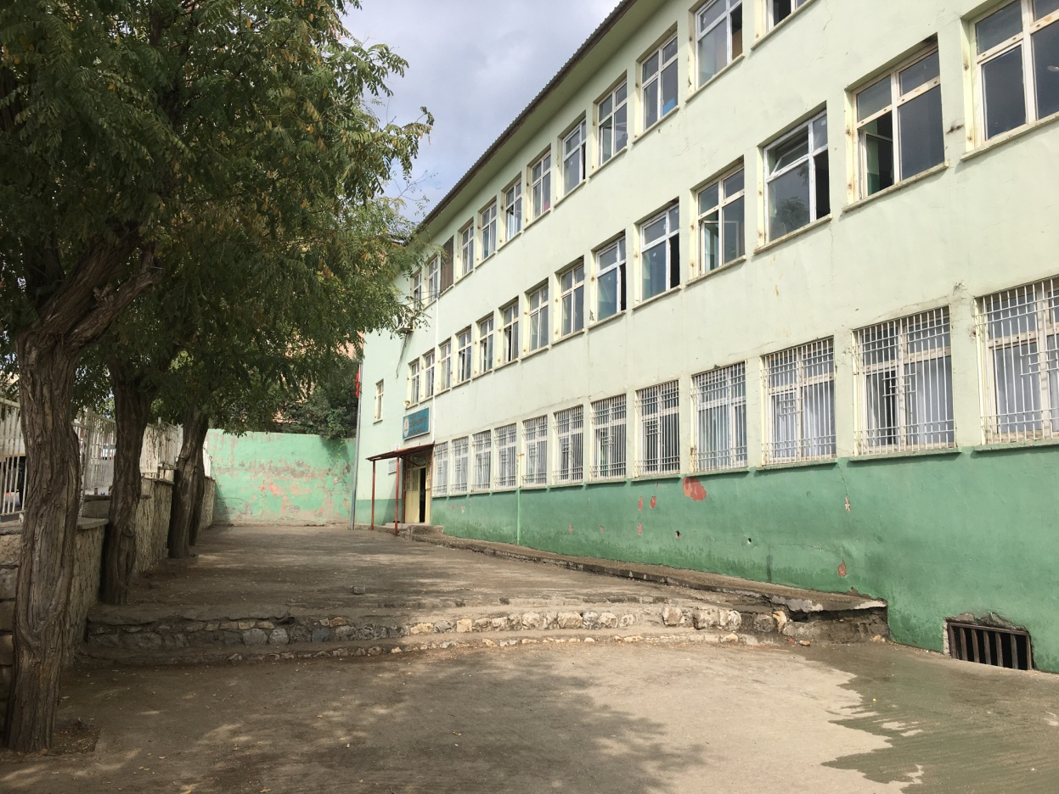
HİJYEN ÇALIŞMALARI:
Eğitim Kurumlarında Hijyen Şartlarının Geliştirilmesi, Enfeksiyon Önleme ve Kontrol Belgelendirme Programı şartlarını yerine getirerek Türk Standartları Enstitüsü tarafından verilen OKULUM TEMİZ belgesini almaya hak kazandık. Bu kapsamda düzenli olarak okulumuzun temizliği ve dezenfektan kullanımına özen gösterdik.

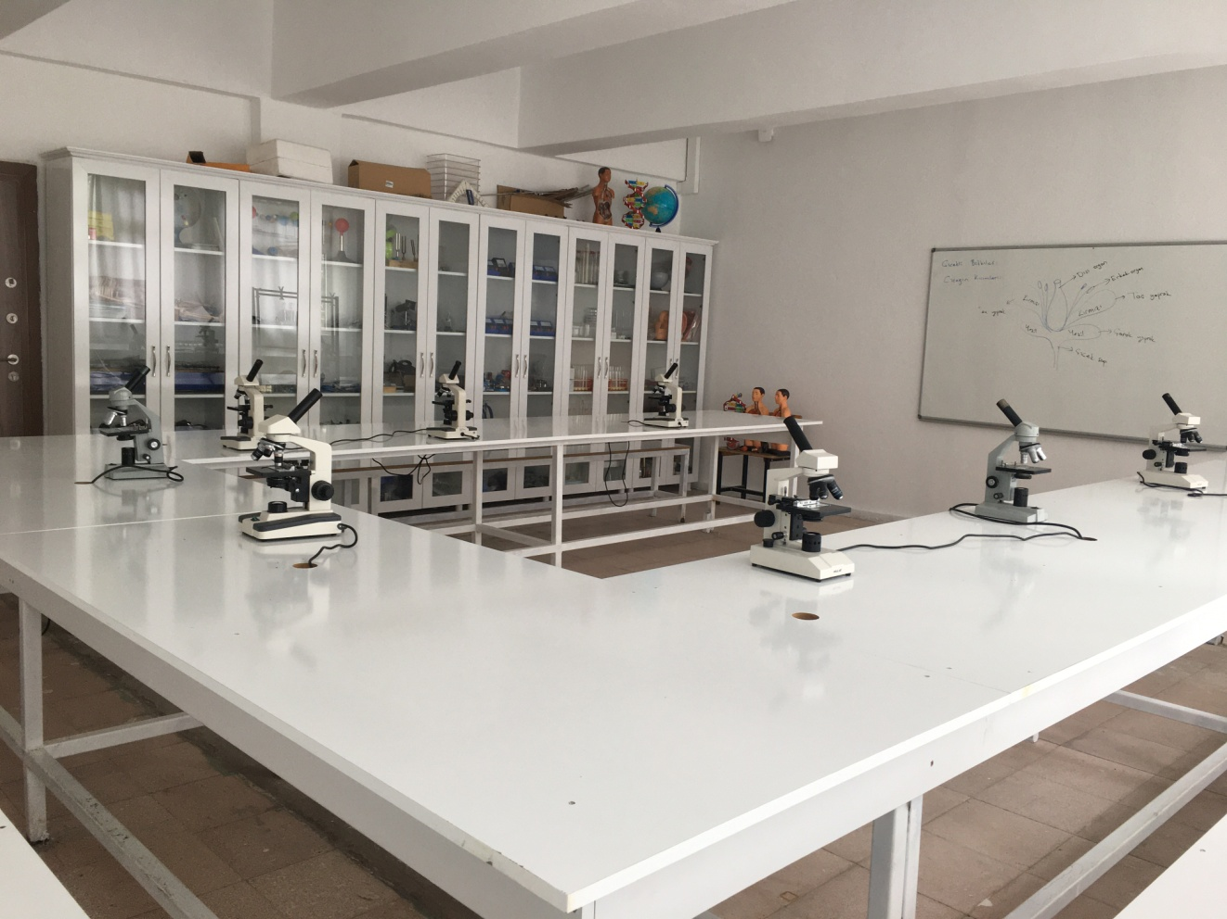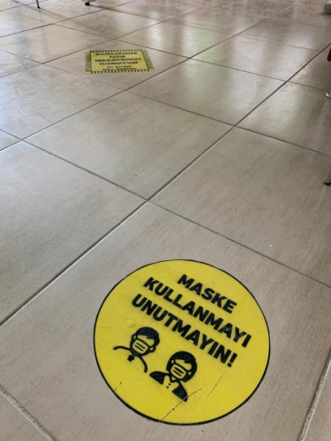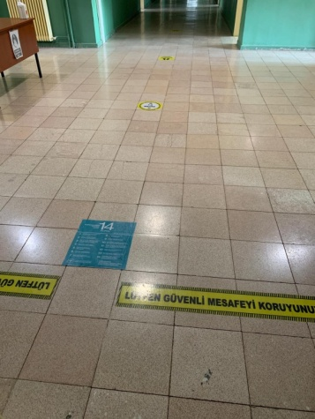

Tüm odalara ve ortak alanlara, koridorlara ve sınıflara dezenfektan üniteleri yerleştirilmiş olup günlük olarak temizlik ekibi tarafından kontrolleri gerçekleştirilmektedir.
Haftada bir tüm okula dezenfeksiyon yapılmaktadır.
Okul personeline COVID-19 sürecine yönelik bilgilendirme eğitimleri verilmektedir.

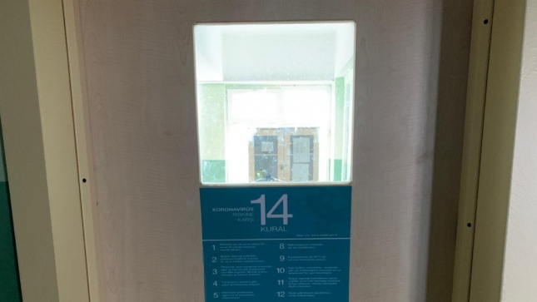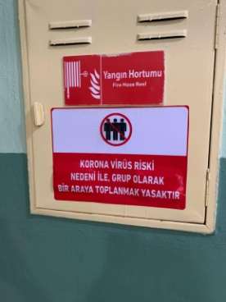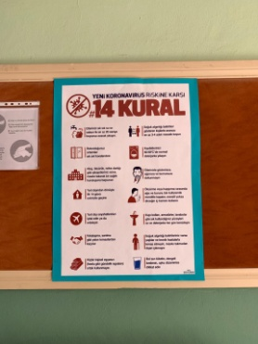
İDARİ TEDBİRLER:
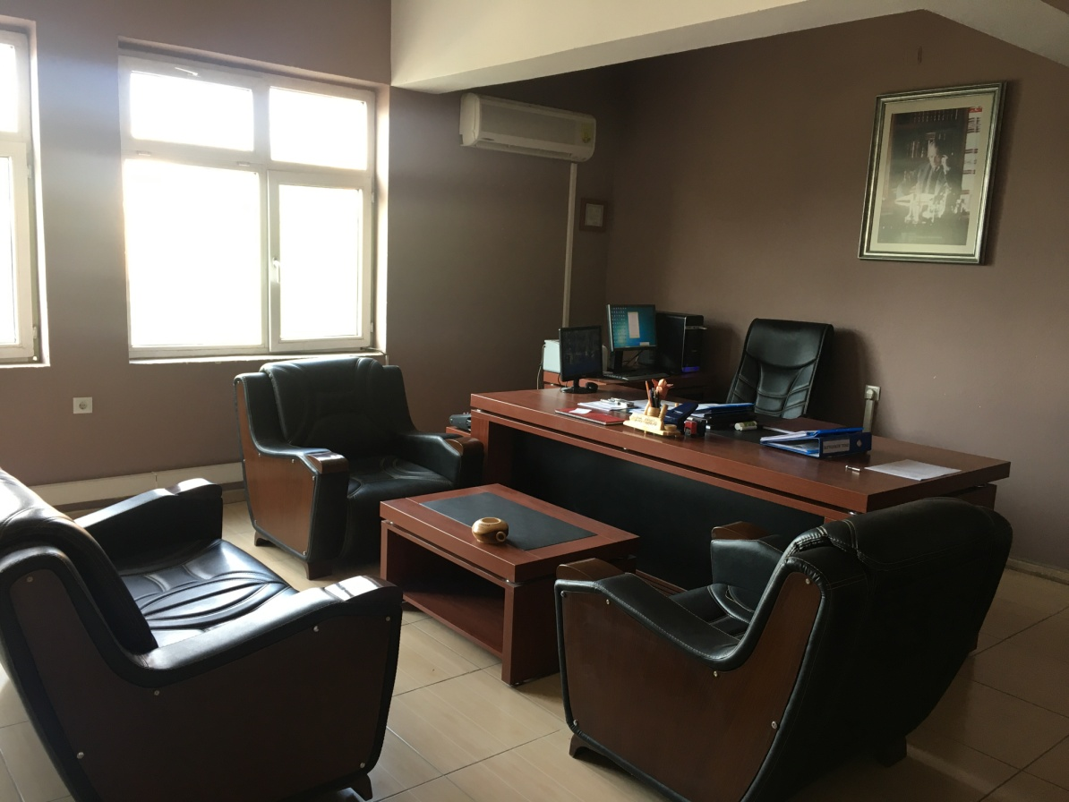
Tüm personel, ilgili müdür ve insan kaynaklarının bilgi ve onayı dışında zaruri haller dışında(ölüm ,hastalık vb.) şehir dışı seyahatler yapmayacaktır.
Okul içinde tüm personel maske ve siperlik kullanmakta, COVID-19 hijyen kurallarına uyacak şekilde ve sosyal mesafelerini ayarlayarak çalışmaktadırlar.

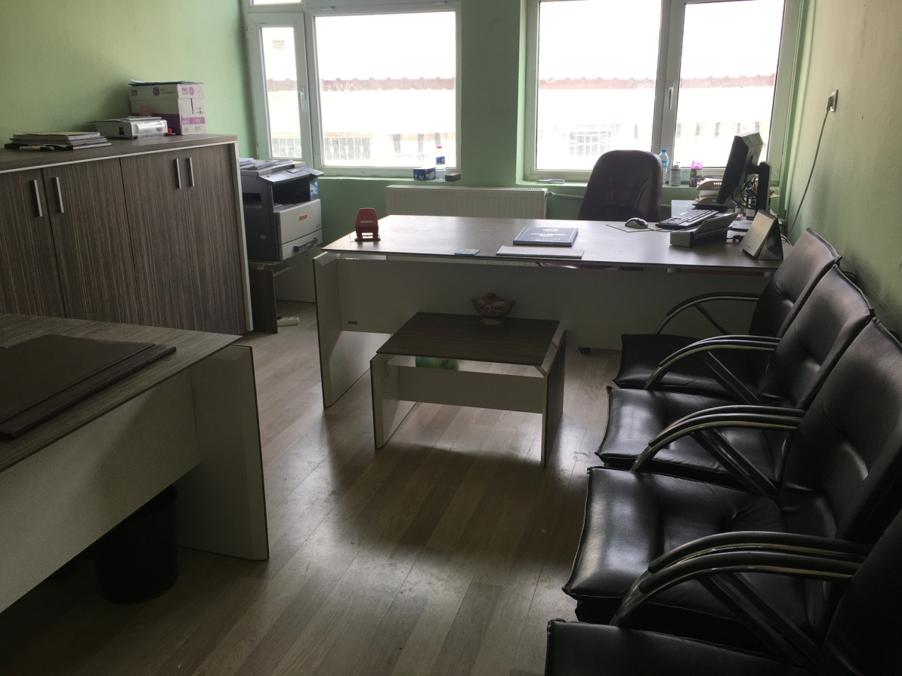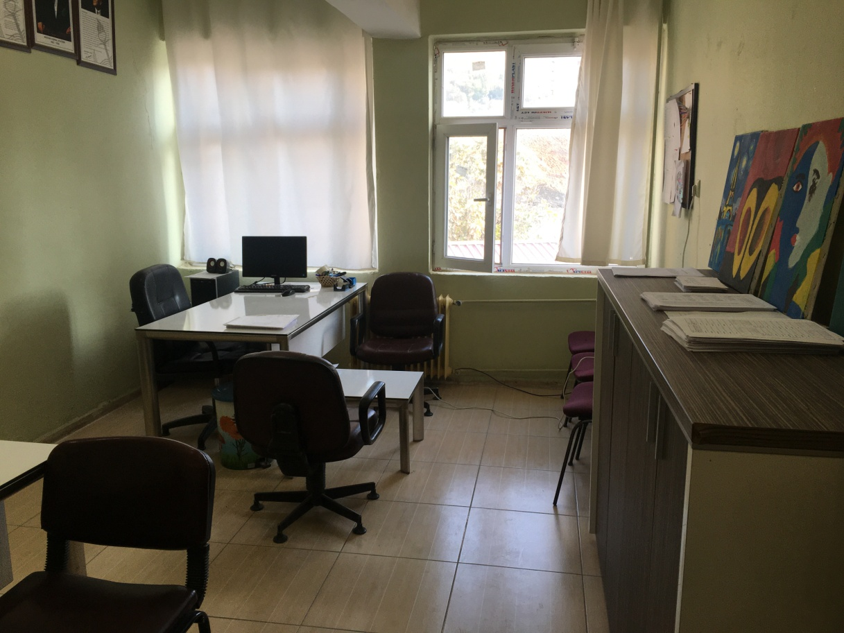

KAMPÜS YERLEŞİMİ VE KAMPÜS GENELİNDE ALINAN TEDBİRLER:

Okulumuz 800 metrekarelik bir bahçeyi kullanmaktadır. Bahçemizin dış ihata duvarı ve panel çitlere sahip olduğundan kontrol ve güvenliği sağlamaktadır.
Okulun bahçemiz küçük olduğundan yeşil alan, çimlendirme ve ağaçlandırma çalışması yapılamamaktadır.

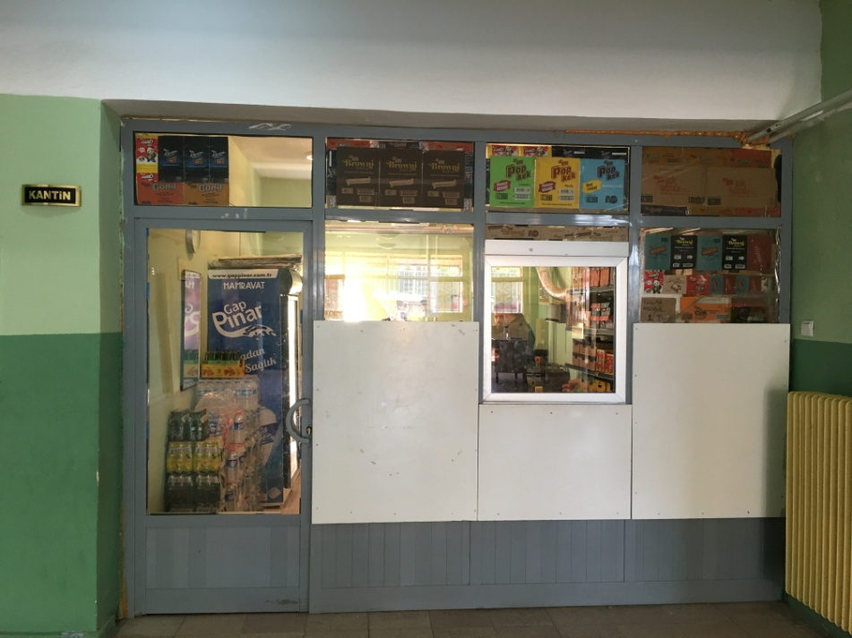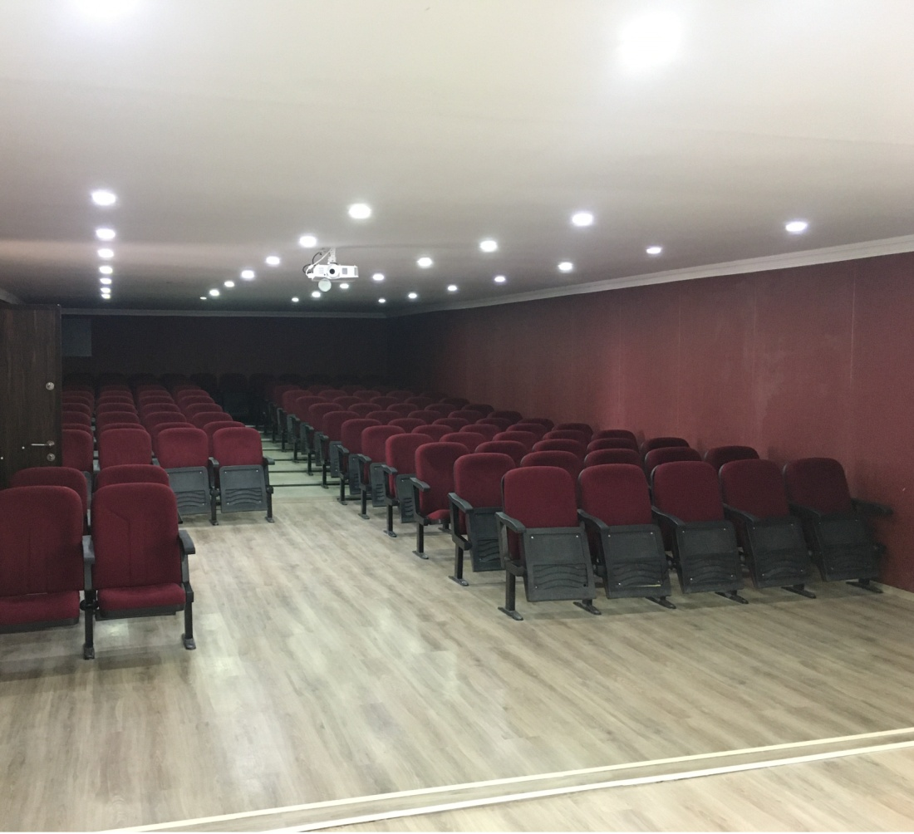

Öğrenci giriş çıkışlarında maske, mesafe ve hijyen kurallarına dikkat edilmekte ve bu kapsamda öğrencilerimiz sürekli uyarılmaktadır.
Fen laboratuarları sosyal mesafe ve COVID-19 hijyen kurallarına uyarak kullanılmaktadır.
Okulumuzun koridorları, öğretmenler odası, sınıfları, okul rehberlik ve idari çalışma odaları gün içinde sürekli temizliği yapılmakta olup gerek görülen yerlerde ayrıca dezenfeksiyon yapılmaktadır.

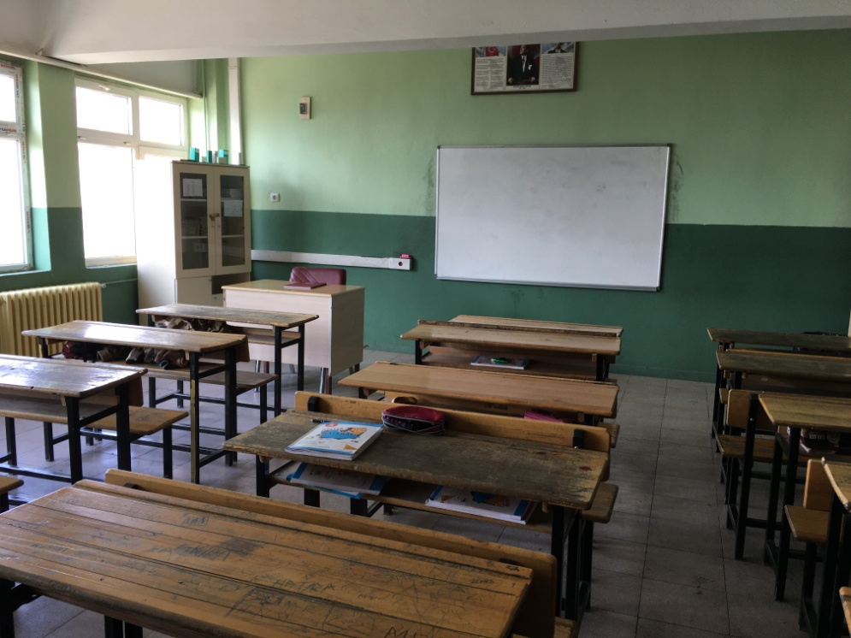

Bu salgın sürecinde okul kantinimizden yiyecek ,içecek satışı bakanlık tarafından belirlenen kurallar çerçevesinde kaldırılmıştır.
Müdür Yardımcılarının, Psikolojik danışmanlarımızın ve ders öğretmenlerinin veli görüşmeleri internetten yapılacaktır.

GÜVENLİK BİRİMİ İLE İLGİLİ ALINAN TEDBİRLER:
Güvenlik personelinin her sabah ve akşam ateşi ölçülerek okul idari işlere bildirilmektedir.
Güvenlik personeli, okula gelen personel ve ziyaretçilerin maske takıp takmadığını kontrol edecek, maskesi olmayan kişilerin okul girişine izin vermeyecektir.
Güvenlik personeli, kapı girişlerinde tüm öğretmen ve öğrencilerimizin temassız ateş ölçer ile ateş ölçümünü yapacaktır.

ÖĞRENCİLER ve VELİLER TARAFINDAN UYULMASI ÖNEMLİ KURALLAR

Ateş, öksürük, burun akıntısı, solunum sıkıntısı, aşırı kas ağrısı, ishal şikâyetlerinden herhangi biri olan öğrenciler hakkında okula bilgi verilmesi ve bu öğrencilerin velileri tarafından okula gönderilmemesi.
Aile içerisinde ateş, öksürük, burun akıntısı, solunum sıkıntısı gibi COVID-19 belirtileri olan ya da COVID-19 tanısı alan, temaslısı olan kişi bulunması durumunda veli tarafından okula ivedilikle bilgi verilmesi ve öğrencinin okula gönderilmemesi.
Öğrencilerin okula giriş çıkışı sırasında öğrenci ve öğrenciyi okula bırakan kişi veya velinin sosyal mesafe kurallarına uyması ve maske takması.
Birkaç ölçümden sonra ateşi hala 37.8 derecenin üstünde olan öğrencilerin görevliler tarafından kesinlikle okula alınmaması
Okul içerisindeki tüm zamanlarda maske takmak zorunluluğuna kesinlikle uyulması.
Tüm öğrencilerin en az üç katlı cerrahi maske kullanması, yıkanabilir ya da daha farklı bir maske türünün kesinlikle kullanılmaması. Öğrencilerin okula gelirken yanlarında yeterli sayıda yedek maske bulundurmaları.
Öğrencilerin günlük su ihtiyaçlarını kendilerinin karşılaması.
Okul çıkışlarında katların sırayla boşaltılması.
Kronik hastalığı olan öğrencilerin okula başlamaları ve devamı için heyet raporu ile okul müdürlüğüne başvurmaları.
Özel sağlık durumu olan ve kendilerine uygun antiseptikleri kullanması gereken öğrenciler kendi kullanımlarına uygun dezenfektanlarını getirebilir.
Kulüp dersleri yapılmayacaktır.

COVID-19 SEMPTOMLARI

COVID-19 semptomları, virüse maruz kaldıktan 2-14 gün sonra aşağıdaki formlardan biri veya daha fazlasıyla ortaya çıkabilir:

Ciddi Belirtiler:
Nefes darlığı veya nefes almada zorluk (nefes darlığı, derin nefes alamama)
Göğüs ağrısı veya basıncı
Koku veya tat kaybı En Yaygın Belirtiler:
Ateş 37,8⁰C eşit veya daha yüksek
Üşüme
Yeni veya kötüleşen kuru öksürük (sürekli / normalden fazla)
Hırıltılı öksürük, nefes alırken ıslık sesi çıkarması
Olağan dışı aşırı yorgunluk (yorgunluk, enerji eksikliği) Daha Az Yaygın Belirtiler:
Olağan dışı veya uzun süreli kas ağrıları
Boğaz ağrısı
Yutma güçlüğü
Mide bulantısı / kusma, ishal, mide ağrısı (bilinen diğer nedenler veya koşullarla ilgili olmayan)
Tıkalı burun veya burun akıntısı (mevsimsel alerjilerle veya diğer bilinen nedenlerle ilgili olmayan)
Alışılmadık veya uzun süreli baş ağrısı
Yeni tat veya koku kaybı
Konjunktivit (gözde kızarma)
Deride kızarıklık veya el veya ayak parmaklarında renk değişikliği
Sık sık düşme
Küçük çocuklar ve bebekler için, halsizlik veya iştahsızlık

ÇOCUĞUM BUGÜN OKULA GİTMELİ Mİ?
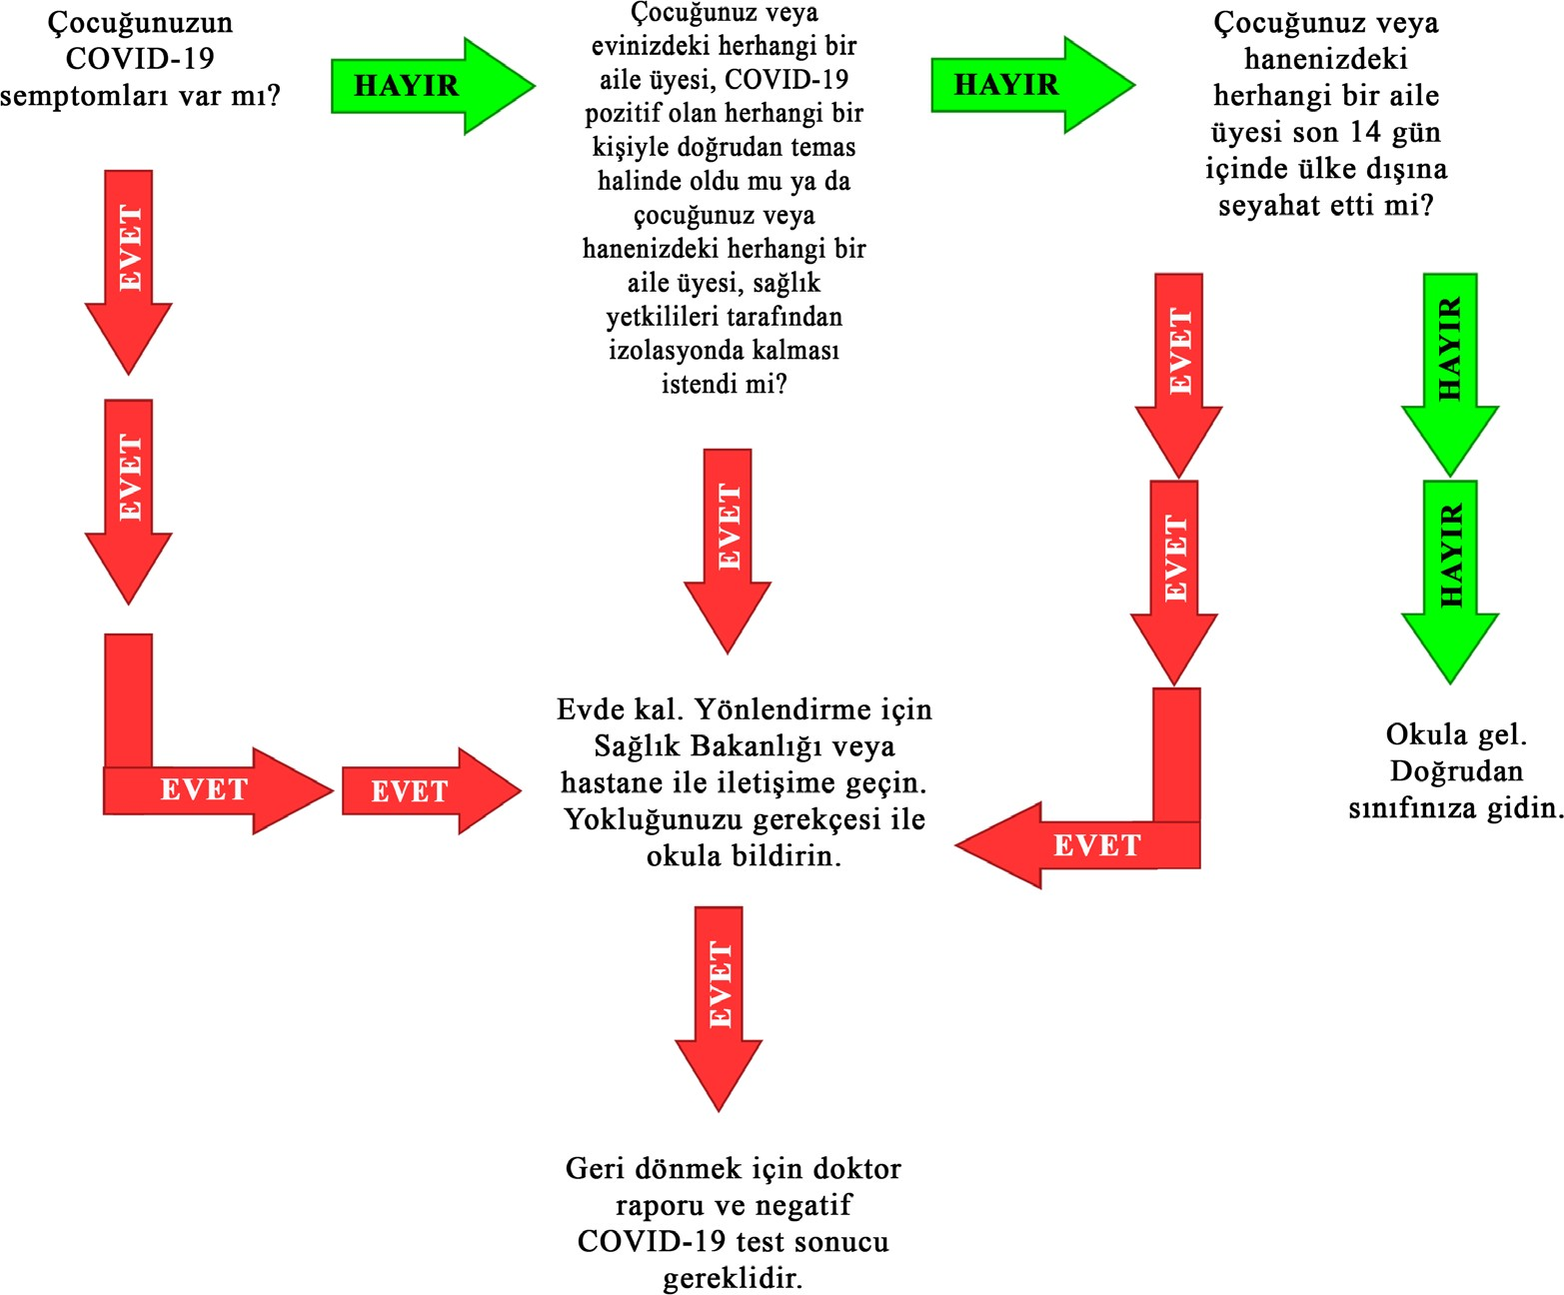

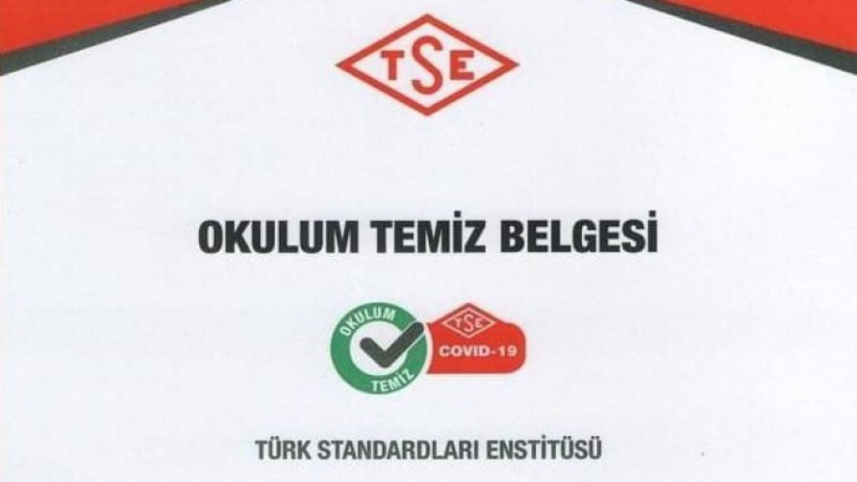

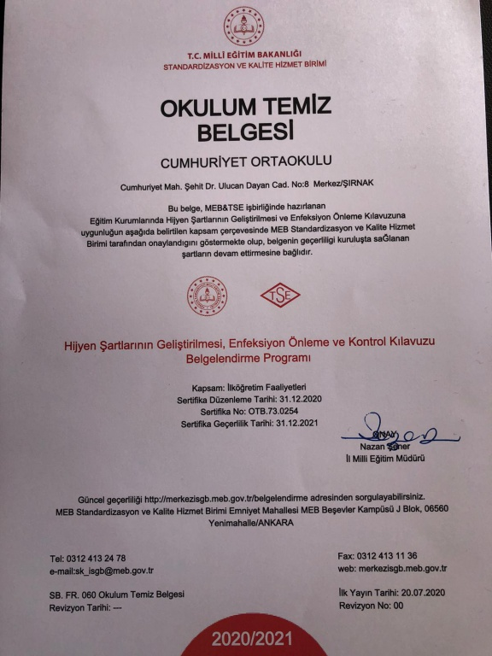

SERBEST KIYAFET KURALLARI

Pandemi nedeni ile öğrencilerin sağlığı düşünülerek geçilen serbest kıyafet döneminde, sizlerden ve öğrencilerimizden beklentimiz aşağıda belirtilen kurallara uyulması ve okul ortamına uygun olan giysilerin tercih edilmesidir. Marka giysilerin giyilmemesini önemle rica ediyoruz.

Öğrencilerin okula kot/kumaş pantolon (tayt tarzında ve yırtık - delikli olmayan), mevsime göre dar olmayan ve içlerini göstermeyen t-shirt, sweat-shirt, kazak, polar ile gelmeleri, okuldan döndükten sonra bu giysilerin havalandırılması ya da yıkanması önemlidir. Kısa/bermuda şort giyilmemesi önemle beklenmektedir.

Kız öğrencilerin;

▶ Kolye, yüzük, küpe, bilezik vb. aksesuar takmamaları,
▶ Saçlarının boyasız olması, makyaj yapmamaları, oje kullanmamaları,
▶ Sandalet, terlik, topuklu ayakkabı giymemeleri,

Erkek öğrencilerin;

Kısa ve taranmış saçlarla okula gelmeleri önemlidir

